Лабораторная работа №4.

Дискреционное разграничение прав в Linux. Расширенные атрибуты.

Александр Андреевич Шуплецов

Содержание

# 1 Цель работы

Получение практических навыков работы в консоли с расширенными атрибутами файлов.

# 2 Теоретическое введение

Rocky Linux — дистрибутив Linux, разработанный Rocky Enterprise Software Foundation. Предполагается, что это будет полный бинарно-совместимый выпуск, использующий исходный код операционной системы Red Hat Enterprise Linux (RHEL). Цель проекта — предоставить корпоративную операционную систему производственного уровня, поддерживаемую сообществом. Rocky Linux, наряду с Red Hat Enterprise Linux и SUSE Linux Enterprise, стала популярной для использования в корпоративных операционных системах.

Первая версия-кандидат на выпуск Rocky Linux была выпущена 30 апреля 2021 г., а ее первая общедоступная версия была выпущена 21 июня 2021 г. Rocky Linux 8 будет поддерживаться до мая 2029 г.

# 3 Выполнение работы

1. Установим расширенный атрибут a на файл file1.

Figure 1: установка расширенного атрибута a на файл

Figure 1: установка расширенного атрибута a на файл

1. Попробуем дозаписать в файл новую информацию с помощью команды echo.

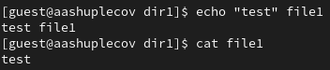

Figure 2: запись в файл новой информации

1. Попробуем изменить содержимое файла, переименовать его, поменять атрибуты файла, получим отказ в доступе.

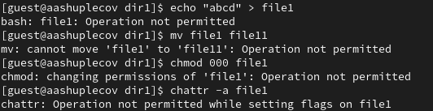

Figure 3: отказ в доступе при выполнении некоторых операций

1. Снимем расширенный атрибут файла.

Figure 4: снятие расширенного атрибута файла

Figure 4: снятие расширенного атрибута файла

1. Попробуем сделать предыдущие команды, без расширенного атрибута файла.

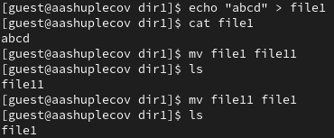

Figure 5: команды без расширенного атрибута файла

1. Добавим расширенный атрибут файла i.

Figure 6: добавление расширенного атрибута файла i

Figure 6: добавление расширенного атрибута файла i

1. Попробуем исполнить предыдущие команды с расширенным атрибутом i, получим отказ в доступе при попытках изменить содержимое файла, переименовать файл.

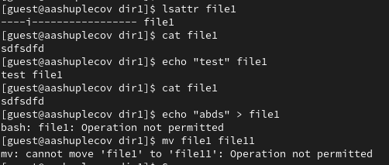 # Выводы

Я получил практические навыки работы в консоли с расширенными атрибутами файлов.

# Список литературы

Кулябов Д.С. “Материалы к лабораторным работам”